J2EE大作业文档

黄韵斐 151250065

1. 数据库设计
2. ER图

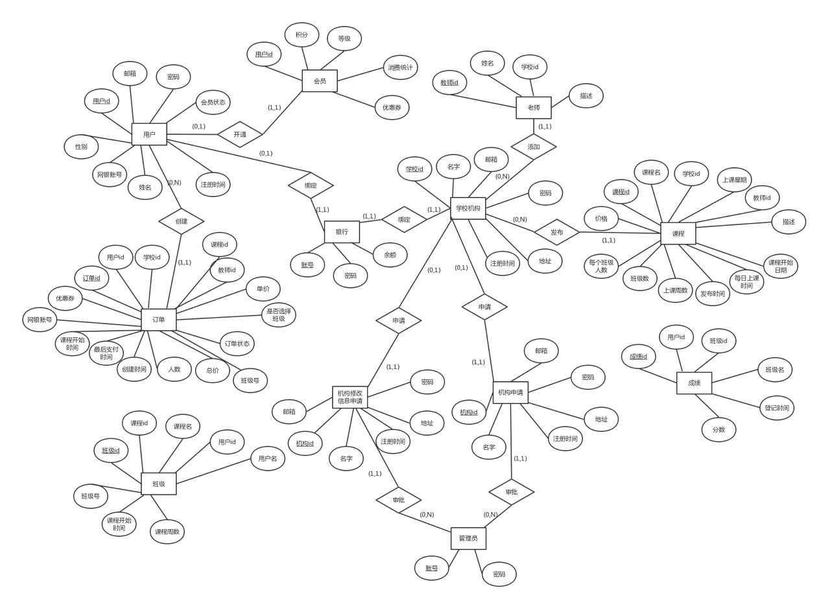

1. 数据库表

user

|  |  |  |  |
| --- | --- | --- | --- |
| Column | Type | Null | Default |
| id (primary) | int(11) | no |  |
| mail | varchar(50) | no |  |
| password | varchar(50) | no |  |

userinfo

|  |  |  |  |
| --- | --- | --- | --- |
| Column | Type | Null | Default |
| id (primary) | int(11) | no |  |
| name | varchar(50) | no |  |
| memberState | varchar(10) | no | VALID |
| sex | varchar(10) | no |  |
| phonenum | varchar(20) | no |  |
| registdate | timestamp | no | CURRENT_TIMESTAMP |

member

|  |  |  |  |
| --- | --- | --- | --- |
| Column | Type | Null | Default |
| id (primary) | int(11) | no |  |
| point | int(11) | no | 0 |
| level | int(11) | no | 1 |
| accumulate | int(11) | no | 0 |
| coupon | int(11) | no | 0 |

school

|  |  |  |  |
| --- | --- | --- | --- |
| Column | Type | Null | Default |
| id (primary) | varchar(10) | no |  |
| name | varchar(50) | no |  |
| password | varchar(50) | no |  |
| mail | varchar(50) | no |  |
| registdate | timestamp | no | CURRENT_TIMESTAMP |
| address | varchar(255) | no |  |

teacher

|  |  |  |  |
| --- | --- | --- | --- |
| Column | Type | Null | Default |
| id (primary) | int(11) | no |  |
| name | varchar(20) | no |  |
| schoolid | varchar(10) | no |  |
| description | varchar(255) | no |  |

registerapproval

|  |  |  |  |
| --- | --- | --- | --- |
| Column | Type | Null | Default |
| id (primary) | varchar(10) | no |  |
| name | varchar(50) | no |  |
| password | varchar(50) | no |  |
| mail | varchar(50) | no |  |
| registdate | timestamp | no | CURRENT_TIMESTAMP |
| address | varchar(255) | no |  |

changeapproval

|  |  |  |  |
| --- | --- | --- | --- |
| Column | Type | Null | Default |
| id (primary) | varchar(10) | no |  |
| name | varchar(50) | no |  |
| password | varchar(50) | no |  |
| mail | varchar(50) | no |  |
| registdate | timestamp | no | CURRENT_TIMESTAMP |
| address | varchar(255) | no |  |

class

|  |  |  |  |
| --- | --- | --- | --- |
| Column | Type | Null | Default |
| id (primary) | int(11) | no |  |
| name | varchar(50) | no |  |
| schoolid | varchar(10) | no |  |
| timeaweek | varchar(10) | no |  |
| week | int(11) | no |  |
| classnum | int(11) | no |  |
| studentaclass | int(11) | no |  |
| price | double | no |  |
| teacherid | int(11) | no |  |
| daytime | varchar(50) | no |  |
| registdate | timestamp | no | CURRENT_TIMESTAMP |
| begindate | timestamp | no | CURRENT_TIMESTAMP |
| description | varchar(255) | no |  |

trainingorder

|  |  |  |  |
| --- | --- | --- | --- |
| Column | Type | Null | Default |
| id (primary) | int(11) | no |  |
| userid | int(11) | no |  |
| schoolid | varchar(10) | no |  |
| teacherid | int(11) | no |  |
| classid | int(11) | no |  |
| price | double | no |  |
| peoplenum | int(11) | no |  |
| totalprice | double | no |  |
| createtime | timestamp | no | CURRENT_TIMESTAMP |
| topaytime | timestamp | no | CURRENT_TIMESTAMP |
| classbegintime | timestamp | no | CURRENT_TIMESTAMP |
| bankaccount | varchar(20) | no |  |
| usecoupon | int(11) | no |  |
| orderstate | varchar(10) | no | TOPAY |
| chooseclass | int(11) | no |  |
| firstclass | int(11) | no |  |
| secondclass | int(11) | no |  |
| thirdclass | int(11) | no |  |

allocateclass

|  |  |  |  |
| --- | --- | --- | --- |
| Column | Type | Null | Default |
| id (primary) | int(11) | no |  |
| classid | int(11) | no |  |
| classname | varchar(50) | no |  |
| userid | int(11) | no |  |
| username | varchar(50) | no |  |
| classnum | int(11) | no |  |
| classbegintime | timestamp | no | CURRENT_TIMESTAMP |
| week | int(11) | no |  |
| classstate | int(11) | no |  |
| score | int(11) | no |  |

bank

|  |  |  |  |
| --- | --- | --- | --- |
| Column | Type | Null | Default |
| account (primary) | varchar(20) | no |  |
| password | varchar(20) | no |  |
| balance | double | no |  |

manager

|  |  |  |  |
| --- | --- | --- | --- |
| Column | Type | Null | Default |
| name (primary) | varchar(50) | no |  |
| password | varchar(50) | no |  |

mark

|  |  |  |  |
| --- | --- | --- | --- |
| Column | Type | Null | Default |
| id (primary) | int(11) | no |  |
| userid | int(11) | no |  |
| classid | int(11) | no |  |
| classname | varchar(50) | no |  |
| registdate | timestamp | no | CURRENT_TIMESTAMP |
| score | int(11) | no |  |

1. 架构设计
2. 工程的项目结构截图

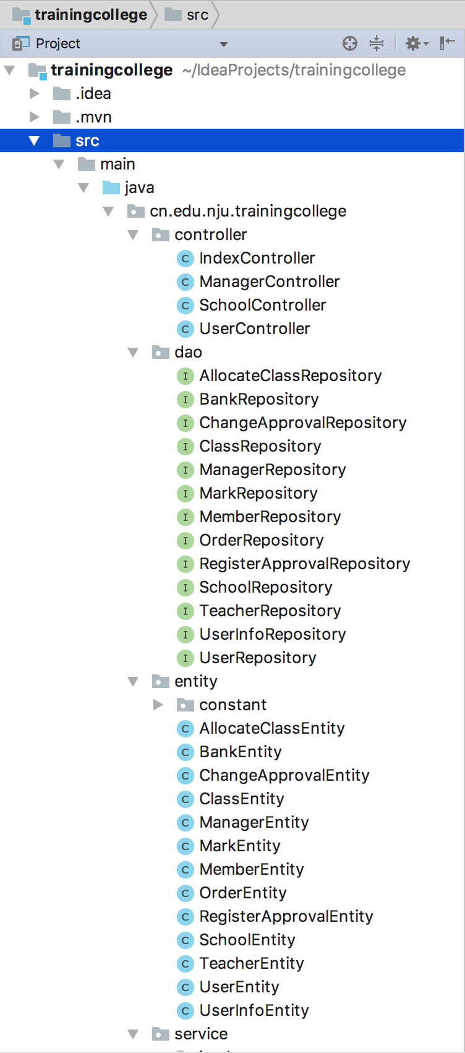

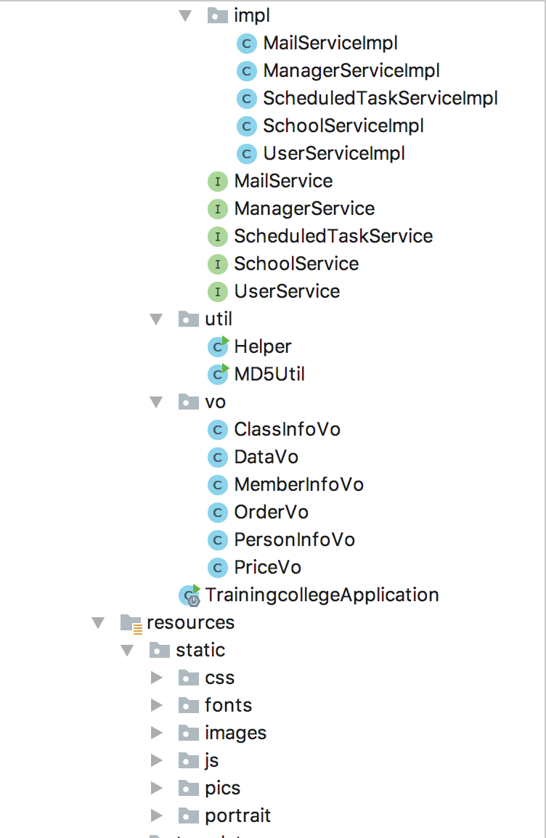

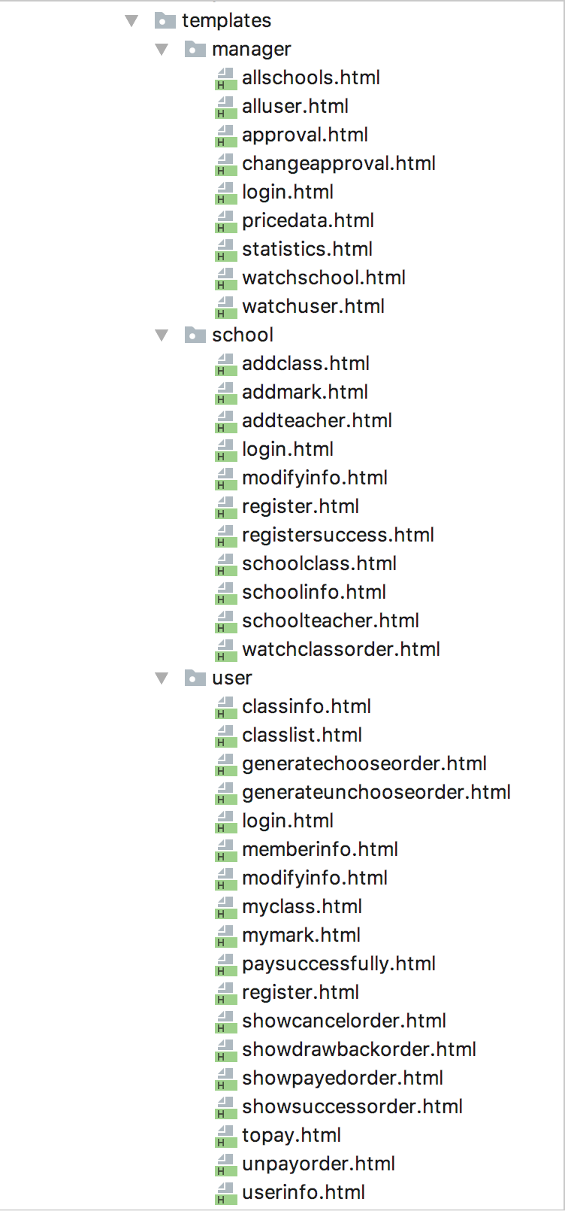

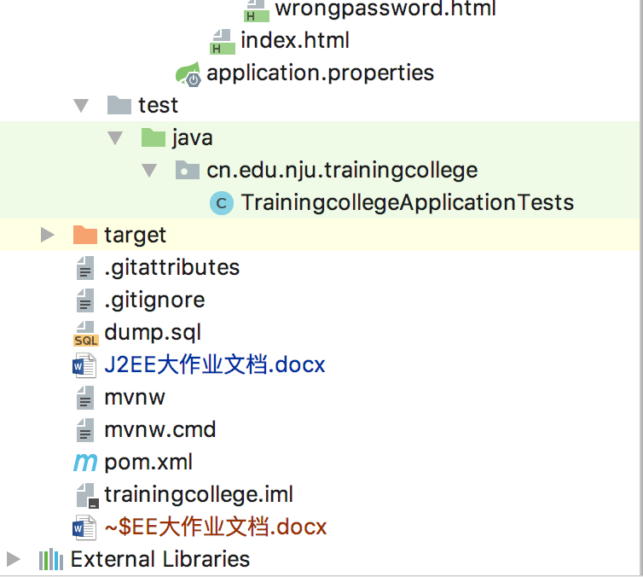

1. TrainingCollege项目选择了 MVC 结构的风格，将系统分为 3 个部分 (View、Model、 Controller)能够很好的示意整个高层抽象，并与 Spring 框架高度兼容，使用了SpringDataJPA、Springboot等框架开发。
2. 前段界面使用了BootStrap、JQuery、Thymeleaf框架。
3. 类设计

1.

包名：controller，负责处理前端的 HTTP 请求。

|  |  |
| --- | --- |
| Class | 职责 |
| IndexController | 跳转首页 |
| ManagerController | 接收管理员发起的请求，处理请求，做出页面的跳转 |
| SchoolController | 接收学校机构发起的请求，处理请求，做出页面的跳转 |
| UserController | 接收学生用户发起的请求，处理请求，做出页面的跳转 |

包名：service，负责处理业务逻辑。

|  |  |
| --- | --- |
| Class | 职责 |
| MailService | 负责发送邮件的服务 |
| ManagerService | 负责管理员相关的业务逻辑处理 |
| ScheduledTaskService | 负责定时任务相关的业务逻辑处理 |
| SchoolService | 负责学校机构相关的业务逻辑处理 |
| UserService | 负责学生用户相关的业务逻辑处理 |

下面是这些类里定义的一些方法：

包名：util

|  |  |
| --- | --- |
| Class | 职责 |
| Helper | 提供一些方便的转化方法 |
| MD5Util | 提供加密的方法 |

包名：entity，实体类。

|  |  |
| --- | --- |
| Class | 职责 |
| AllocateClassEntity | 分配班级实体类 |
| BankEntity | 银行账号实体类 |
| ChangeApprovalEntity | 学校机构修改信息申请实体类 |
| ClassEntity | 课程实体类 |
| ManagerEntity | 管理员实体类 |
| MarkEntity | 分数实体类 |
| MemberEntity | 会员实体类 |
| OrderEntity | 订单实体类 |
| RegisterApprovalEntity | 学校机构申请实体类 |
| SchoolEntity | 学校机构实体类 |
| TeacherEntity | 教师实体类 |
| UserEntity | 用户实体类 |
| UserInfoEntity | 用户信息实体类 |
| MemberState | 会员状态，有VALID, INVALID |
| OrderState | 订单状态，有TOPAY，CANCEL,PAYED,SUCCESS,DRAWBACK, |

Dao层就是实体类相关的数据库处理，vo层较简单，故略去。

2.前段各界面

Index.html 是首页

Manager：

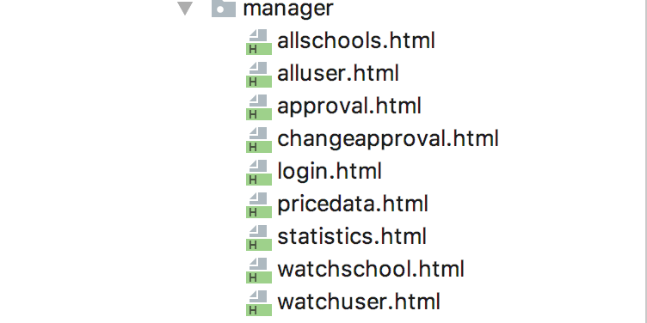

分别是管理员查看所有学校信息，管理员查看所有用户信息，管理员查看学校机构注册申请，管理员查看学校机构修改信息审批，管理员登陆，管理员查看本周成交数据，管理员查看各类订单数据，管理员查看特定学校信息，管理员查看特定用户信息。

School：

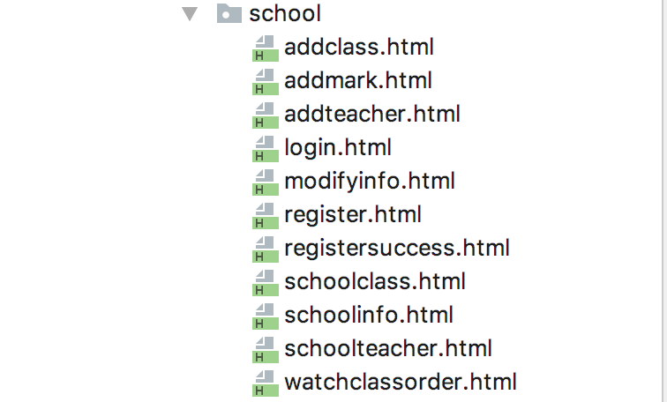

分别是学校添加课程，，学校登记分数，学校添加老师，学校登录，学校修改信息，学校注册，学校成功注册，学校查看课程，学校查看信息，学校查看老师，学校查看发布的课程有关订单界面。

User：

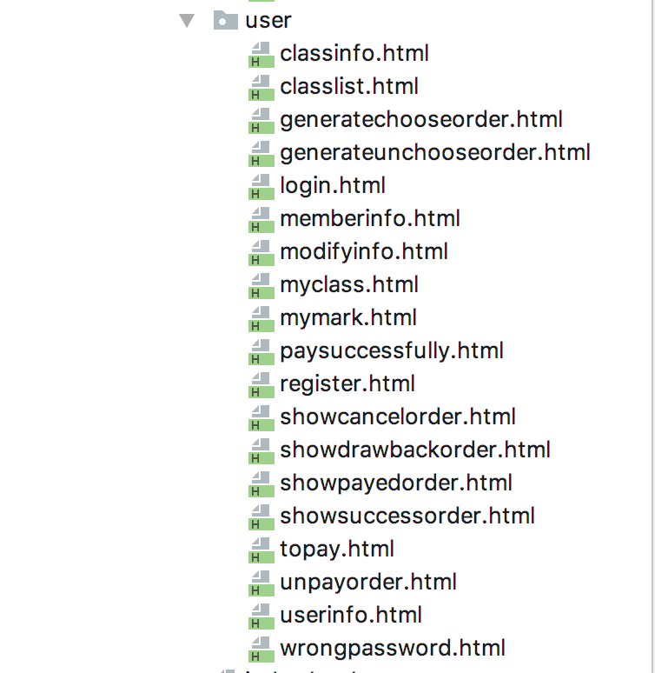

分别是用户查看课程信息，搜索课程结果界面，生成不选班级订单，生成选班级订单，登录，查看会员信息，修改个人信息，查看我的课程，查看我的分数，中支付成功，注册，查看取消订单，查看已退订单，查看支付订单，查看交易成功订单，前往支付，查看未支付订单，查看个人信息，密码输入错误界面。

四、其他

1．数据库使用的是mysql，服务器使用的是springboot内嵌的tomcat服务器

2.开发心得体会：

通过这次大作业，加深了我对于J2EE项目的理解，更加熟悉了Springboot框架和hibernate，前端来说，加深了对于BootStrap、JQuery、Thymeleaf框架的认识。